выпуск № 11
(2015-2016 уч.год)

- В КАЛЕЙДОСКОПЕ ШКОЛЬНЫХ ДНЕЙ –
В рамках месячника военно-патриотического воспитания в школе прошла конкурсная программа «Славные Отечества сыны» для учащихся 9-11 классов. В начале программы театрализованное представление, которое подготовили ребята 9 классов Иващенко А. (в роли богатыря Ильи Муромца), Ткачёв А. (славный русский богатырь Алёша Попович) и Шафоростов В. (в роли Добрыни Никитича) вместе с участниками, гостями и зрителями совершили путешествие в историю, вспомнили подвиги ратные Команды юнармейцев показывали свои умения и навыки в конкурсах «Разборка-сборка автомата», «Строевая подготовка», «Газовая атака» и т.д. Отличные результаты показала команда будущих выпускников – юношей 11 «А» класса (Огуля И., Шульга Е., Башков А., Присич С.)
Музыкальные поздравления, которые подготовили для будущих защитников девчонки, внесли в программу нотки романтики, нежности и красоты.

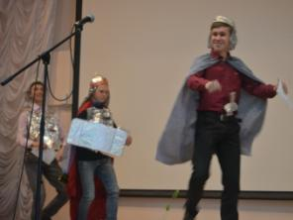
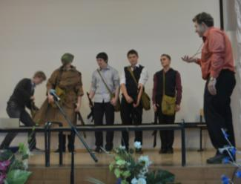

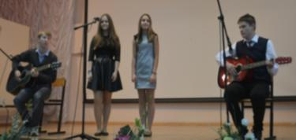

Такие весёлые, шуточные, спортивные мероприятия прошли в школе для всех будущих защитников. Так, например, «защитникам» 5-6 классов пришлось выдержать непростые испытание, которые приготовили для них отряд Бабок-Ёжек:
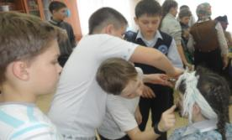
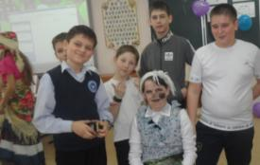

Будущие защитники должны быть готовы к любым испытания, уметь тщательно маскироваться, например, при помощи косметики. В этом умении мальчишки преуспели в конкурсе «Визажисты-маскировщики».
Всю конкурсную программу, военно-спортивные задания юнармейцы школы выполнили успешно, значит будущее страны – в надёжных руках!

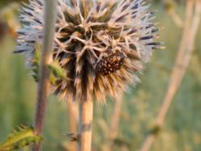
- ПРОГУЛКА С ФОТОАППАРАТОМ-
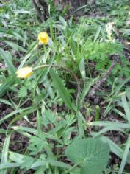

Автор фото
Котюх В., 10 класс

Учредитель и издатель – Совет старшеклассников МКОУ Митрофановская СОШ
Куратор: Плохих Надежда Викторовна
Главный редактор: Осипова Татьяна, 10 «А» класс
Корреспонденты: Дудник Д., Варёнова А., Черячукина Д., Иващенко А., Шульга Е.
Фотокорреспонденты: Стеганцева Ангелина, Певченко Дарья, Губская Анастасия.
Верстка и дизайн: Боброва Мария, Яценко Анастасия, Шаповалов Иван, Огуля Илья,
Адрес редакции: МКОУ Митрофановская СОШ, кабинет №207

